Leidraad aanmaken bouwstenen in wiki 2.0
Dit document heeft als doel een leidraad te zijn voor het stapsgewijs aanmaken van bouwstenen op de “nieuwe wiki” (wiki 2.0).
In de stappen 1 t/m 5 wordt uitgelegd hoe een bouwsteen kan worden aangemaakt en bewerkt.
Stappen 6 en 7 richten de aandacht op de optionele, meer ingewikkelde, stappen om documenten en figuren aan de bouwstenen te koppelen.
Klik op de stap van jouw keuze om direct naar de juiste pagina te gaan.
Stap 1. Het aanmaken van een nieuwe bouwsteen: 2
Stap 1A. Wijzigen titel bouwsteen: 3
Stap 2. Aanpassen van de tabel meta-informatie: 4
Stap 2A. Wijzigen of invoegen van KBA of competentie in tabel meta-informatie: 4
Stap 3. Tekst van bouwsteen bewerken: 5
Stap 4. Een interne link aanmaken (d.w.z. een link naar een andere pagina binnen de wiki 2.0): 5
Stap 4A. Koppeling aan een bestaande pagina: 7
Stap 5 (optioneel). Het maken van een externe link (d.w.z. buiten de wiki 2.0): 7
Stap 6 (optioneel). Aanmaken van powerpointpresentaties en worddocumenten: 8
Stap 6 A. Bestand in wiki uploaden: 8
Stap 6 B. Het daadwerkelijk koppelen van bestand in de bouwsteentekst: 9
Stap 7 (optioneel). Invoegen van PDF-plaatjes, figuren en video thumnails etc.: 10
Stap 7 A. Sla het figuur op in wiki-omgeving: 10
Stap 7 B. Thumbnail icoontjes maken: 12

Voorbereiding:
De bouwsteen dient bijvoorkeur te zijn uitgeschreven in Word, met alle benodigde tekstcorrecties, links, documenten, figuren etc. Dit werkt gemakkelijker en overzichtelijker dan bijvoorbeeld direct online werken.
De richtlijn voor het maken van een bouwsteen vind je op de wiki onder het kopje ‘Wat is een bouwsteen?’ https://www.hovumc.nl/wiki/Bouwsteen_format. Hiermee hopen we de uniformiteit en gebruiksvriendelijkheid voor de aios, docenten en hao’s (i.e. de gebruikers) te vergroten.
Wiki
Degene die de bouwstenen aanmaken in wiki 2.0 wordt verderop ‘bouwer’ genoemd.
Log in via de hoofdpagina https://www.hovumc.nl/wiki/Hoofdpagina.
Klik op [Inloggen/Create Account], helemaal rechts onderin de pagina, op de lichtgrijze balk. Vul je inloggegevens en wachtwoord in.
Kies je eigen leerlijn.
Leerlijn, algemene informatie
We hebben gekozen om de bouwstenen te plaatsen volgens de KBA-volgorde in de leerlijn. Er zit soms in de bouwsteen een overlap tussen verschillende KBA’s binnen de leerlijn. Kies er dan voor om de bouwsteen onder de meest passende KBA te plaatsen, om doublures te voorkomen. Soms zit er ook overlap van een bouwsteen tussen verschillende leerlijnen. Wijs de gebruiker hierop en zorg dat de bouwsteen ook vindbaar is op de andere leerlijn door middel van een verwijzing (link) te plaatsen (zie ook Stap 4A).
Beginpagina van de leerlijn
Klik op je leerlijn op de kleurenbalk onder in de pagina van www.hovumc/wiki. De beginpagina van elke leerlijn geeft een korte inleiding (danwel toelichting) over de inhoud en/of opbouw van leerlijn.
Het dient ook als een overzichtspagina van alle bouwstenen van de leerlijn, gerangschikt naar volgorde van de (meest passende) KBA’s. Voor elke leerlijn zijn de KBA-balken al ingevoerd, bijv.:
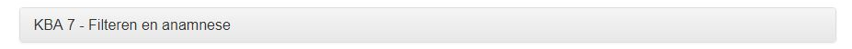
Via deze overzichtspagina kan er doorgeklikt worden naar de inhoudelijke pagina van elke bouwsteen. De stappen 1 t/m 3 leggen uit hoe een nieuwe bouwsteen aangemaakt kan worden.

Stap 1. Het aanmaken van een nieuwe bouwsteen:
Na inloggen ga je op de beginpagina van je leerlijn in de bovenste grijze balk naar het kopje [Hulp] (links van de zoekbalk). Klik deze aan. Kies uit de uitgeklapte overzicht [Hulp voor auteurs].
Je komt nu op een speciale pagina voor het aanmaken van een bouwsteen. Alle leerlijnen staan onder elkaar op volgorde van het boekje. Met schuin eronder een typbalk.
Ga naar je eigen leerlijn. Typ in de balk de (definitieve) titel van de aan te maken bouwsteen. De knop [Maak bouwsteen ‘Leerlijn’] wordt nu blauw. Klik hierop.
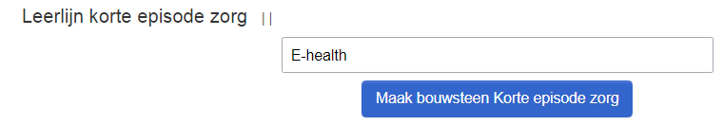
De volgende pagina krijg je te zien, met de titel ‘Bezig met het aanmaken van…’
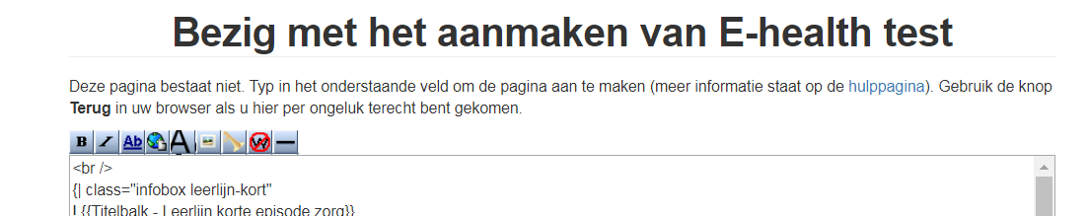
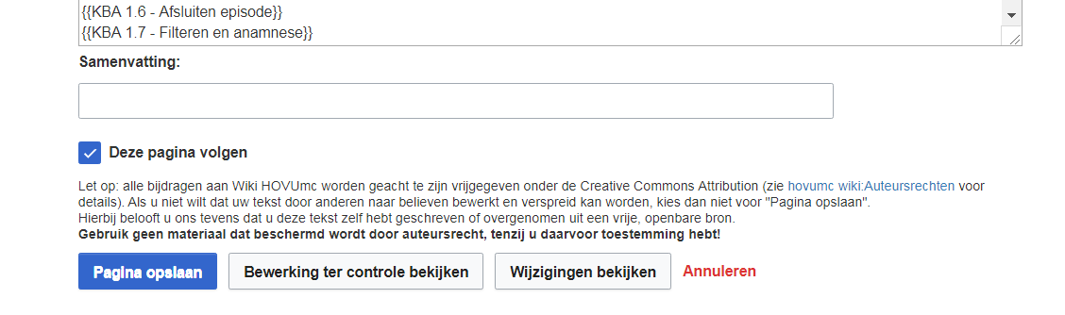
In de tekst hoef je niks aan te passen of in te vullen! Druk op de blauwe knop [Pagina opslaan] onder in de scherm. De pagina voor je nieuwe bouwsteen is aangemaakt.
Een nieuwe bouwsteenpagina
Deze pagina is standaard voor ingevuld met links een overzicht van de kopjes volgens het eerder genoemde bouwsteenformat en rechts een tabel met meta-informatie.
In de nieuwe tabel staan alle fases en competenties etc. al vóóringevuld. Jij, als bouwer, hebt de taak om die informatie, die er niet toe doet, te verwijderen en de tabel van de juiste informatie te voorzien, zoals de juiste trefwoorden en de bijpassende compententies (Let op: niet persé overeenkomend met het boekje!), etc.

Stap 1A. Wijzigen titel bouwsteen:
Je komt erachter dat de titel van een bestaande bouwsteen anders moet. Open eerst de betreffende bouwsteen. Ga naar de Edit knop op het pijltje staan. Onder aan de lijst kies ‘Hernoemen’ (of ‘Move’). In het volgene scherm kan je de naam wijzigen en opslaan.
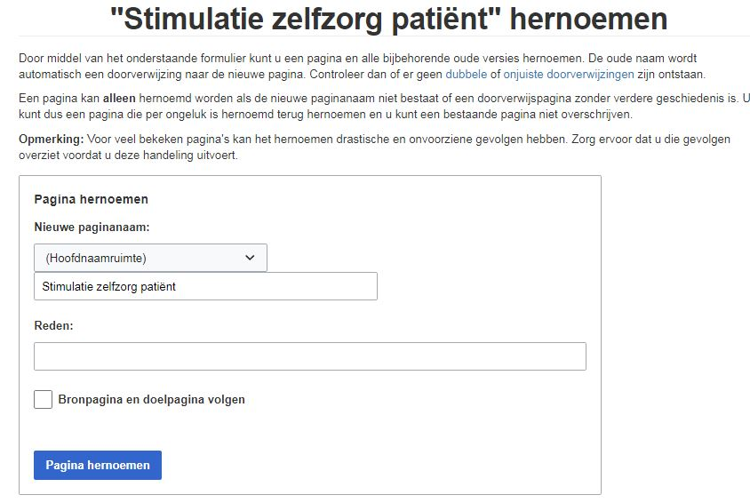

Stap 2. Aanpassen van de tabel meta-informatie:
Hiervoor dien je eerst op de knop [Edit] rechtsboven in de pagina te klikken, om de tekst te kunnen bewerken.

Dubbelklik in de tabel. Je kan nu de tekst die niet er toedoet handmatig verwijderen, de trefwoorden invullen etc.
Let op: door in de tabel meta-informatie het juiste KBA-nummer te kiezen van je bouwsteen, zal de bouwsteen na het opslaan automatisch te vinden zijn onder die gekozen KBA-balk aan de beginpagina van je leerlijn!

Stap 2A. Wijzigen of invoegen van KBA of competentie in tabel meta-informatie:
Je komt erachter dat je een verkeerde Stage, KBA- of competentienummer of Leerplek hebt opgeslagen in het Meta-Tabel. Deze kan je als volgt corrigeren:
- Het invullen van een ander KBA / compententie (die eerder al verwijderd zijn) in het Tabel, gaat via brontekst. Dit kan op 2 manieren:
- 1. Kopiëren de originele brontekst via Wiki. Deze brontekst pagina vind je via Stap 1:
Dus je gaat doen alsof je een nieuwe bouwsteen wil aanmaken. Op de pagina ‘Bezig met aanmaken van “Titel Bouwsteen” staat de codes voor o.a. het tabel. Kies hiervoor de juist regels KBA of Compententie, en kopieer de hele regel inclusief tekens; bv. {{Competentiegebied 1 – Medisch Handelen}} Hiermee ga je vervolgens naar het Meta-tabel dat je wil veranderen. Kies bij Edit – knop via het pijltje: Edit Brontekst. In de pagina die volgt, kan je onder desbetreffende KBA of Compententie, de juiste gekopiëerde regels inplakken, en de verkeerde verwijderen. Sla deze wijziging op.
- 2. Als je de brontekst ‘uit je hoofd’ weet, hoef je alleen via de Edit knop naar Edit Brontekst. Typ zelf op de juiste plek alle tekens nummers en woorden in die je wil voor de aanpassing. En sla op. Let wel: brontest is gevoel voor hoofdletters, spaties etc. Vergeet die niet over te typen. TIP: De platte brontekst met alle opties van KBA etc. staat nu ook aan het einde van deze leidraad, voor direct kopiëren – scheelt extra stap (manier 1).

Stap 3. Tekst van bouwsteen bewerken:
Onder elk kopje kan je vervolgens de tekst intypen of uit het word-document kopiëren en plakken.
De kopjes staan al voor een prettige leesbaarheid op Subheading 1 (in werkbalk bovenin onder Paragraph).
Kies voor een extra subkopje, voor bijvoorbeeld ‘Voorbereiding’: Subheading 2.
De gewone tekst heeft een vaste lettergrootte. Gebruik zo weinig mogelijk dikgedrukte of onderstreept tekst. Gebruik de Italic (schuingedrukte letter-) functie beperkt, bijvoorbeeld bij Engelse termen of citaten.
Houd de tekst overzichtelijk; maak gebruik van [bulletpoints] bovenin de werkbalk van de pagina.
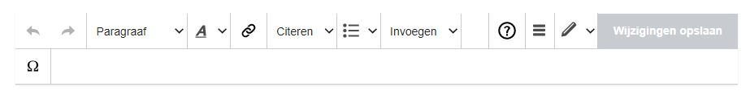
Vergeet niet de nieuwe tekst telkens op te slaan! Ga hiervoor naar de knop rechts boven [Wijzingingen opslaan], deze wordt blauw als je iets op de pagina hebt ingetypt of veranderd.
Bouwsteen bewerken op een andere tijdstip
Uiteraard kan je na het opslaan er voor kiezen een andere keer verder te bouwen aan de inhoud van de bouwsteen. Na het inloggen kies je via je leerlijn de aangemaakte bouwsteentitel. In deze bouwsteenpagina klik je op de [Edit] knop om verder te werken aan stap 2 of stap 3 en verder.

Stap 4. Een interne link aanmaken (d.w.z. een link naar een andere pagina binnen de wiki 2.0):
Door een ‘interne link’ aan deze titel te geven, maak je ‘achter’ de bouwsteentitel een nieuwe pagina, waarin je straks de bouwsteen met inhoudelijke tekst kan vullen.
Wanneer je net hiervoor wijzingen hebt opgeslagen, klik dan weer op de [Edit] knop. Arceer je bouwsteentitel. Klik op het icoon ‘Link’ boven in de balk: 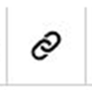
Onder de gearceerde woorden verschijnt een scherm [Koppeling] genaamd. Op de 2e regel kan je kiezen uit [pagina’s zoeken] of [Exteren koppeling]. Het scherm staat bij het openen standaard op [Pagina’s zoeken]. Typ bij het vergrootglasicoon dezelfde woorden als (of de kernwoorden van) de bouwsteentitel in. Wiki 2.0 zoekt vervolgend naar deze woorden binnen zijn omgeving (Intern). Rode letters geven aan pagina niet bestaat. Dit is logisch, want je bent een nieuwe – nog niet bestaande – bouwsteen aan het maken. Klik vervolgens op de knop [Afgerond]. 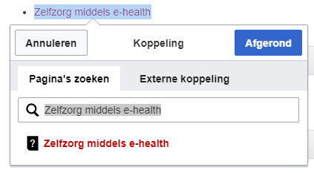
Een tweede scherm verschijnt. Je kan onder de Samenvatting kort aangeven wat voor wijziging dit was geweest. Hiermee kan je de wijzingingen makkelijk terugvinden; dit kan van nut zijn wanneer er meerdere ‘bouwers’ tegelijk of achtereenvolgens aan dezelfde leerlijn werken.
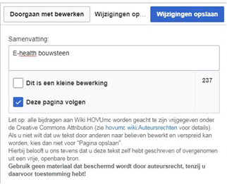 Klik op [Wijzigingen Opslaan].

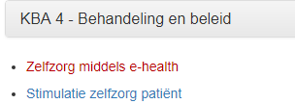
Na het aanmaken van deze link, staat je bouwsteentitel in het rood. Dit betekent dat de link aangemaakt is, maar dat deze link naar een blanco pagina leidt.

Stap 4A. Koppeling aan een bestaande pagina:
Dezelfde stappen kunnen gevolgd worden wanneer je in de tekst wil verwijzen naar een bestaande pagina of leerlijn.
Bij het vergrootglas onder [Pagina’s zoeken], typ je bijvoorbeeld in ‘Stimulatie zelfzorg’. Deze bouwsteenpagina bestaat al (want blauw) en wiki geeft weer de gevonden pagina-opties die het beste passen bij je zoektermen. Selecteer de pagina die jij voor ogen hebt. Klik op [Afgerond], en bij de 2e window op [ Wijzingingen opslaan].
Je hebt je tekst nu gekoppeld, dat stukje tekst is nu blauw opgelicht.

Externe links
In je bouwsteen kan je verwijzen naar behulpzame websites en/of wetenschappelijk publicaties. Bespreek kort de inhoud of nut van website of het wetenschappelijk artikel (het helpt om zoals in Pubmed de eerste auteur en de titel, jaartal van publicatie en tijdschrift in je bouwsteen te melden). In verband met auteursrechten van wetenschapssites plaatsen we bijvoorkeur geen pdf-documenten van het wetenschappelijk artikel in wiki 2.0. Middels een externe link naar het artikel op de originele wetenschappelijke website, bijv. H&W, kan de gebruiker zelf de pdf-file downloaden.
De stappen om een link naar een website of naar een wetenschappelijk artikel te maken komt overeen met die voor het maken van de Interne link (zie ook stap 4A).

Stap 5 (optioneel). Het maken van een externe link (d.w.z. buiten de wiki 2.0):
Ga in je bouwsteenpagina en klink op [Edit], om een nieuwe link aan te maken.
In de tekst heb je de website of van het artikel zelf benoemd en omschreven.
Arceer dat stukje tekst of titel waar je de link aan wil maken. Klik op de werkbalk bovenin op het link-icoontje
In het volgende scherm klik je op de [Externe koppeling]. Typ in de balk eronder de voluitgeschreven webadres (de URL) of eventueel de directe link naar het wetenschappelijk artikel. Makkelijker is het om deze URL te kopiëren en te plakken.
Druk op de blauwe knop [Afgerond]. Kies vervolgens in de 2e scherm voor [Wijzigingen opslaan], zoals eerder is beschreven. De link is nu gemaakt en is blauwgekleurd.
Vergeet ook hier niet om de pagina met wijzingen op te slaan als je zover bent!
Koppeling van bijlagen en documenten
Afhankelijk van de inhoud kun je je bouwsteen ook verrijken met nuttige worddocumenten, verhelderende powerpointpresentaties, interessante pdf’s, foto’s en video’s etc.
Het invoeren van een link aan de bouwsteen vereist extra tussenstappen in vergelijking tot de Interne en Externe links.
Hieronder wordt per document besproken hoe je deze het makkelijkst in de bouwsteen kan invoegen. Wanneer je er niet uitkomt, verzamel dan de diverse documenten op de M-schijf, zodat Jae ze na, overleg met jou, op de juiste plek in de wiki 2.0 kan plaatsen.

Stap 6 (optioneel). Aanmaken van powerpointpresentaties en worddocumenten:
Om in de bouwsteen een koppeling te maken naar een powerpoint of word document, moet er eerst een aparte pagina aangemaakt worden waarin dat document te vinden is. Zodra die aangemaakt is, is de koppeling ernaar eenvoudig middels de eerdergenoemde stappen van Interne link aanmaak:

Stap 6 A. Bestand in wiki uploaden:
Ga naar de werbalk bovenin de pagina. Klik op het icoontje [Invoegen] (ook wel Insert).
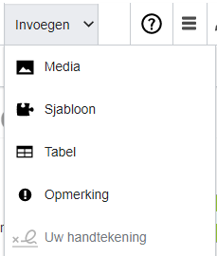 Klik op Media, uit de lijst dat zich ontvouwt.
Via het scherm dat verschijnt, kan je bestand uploaden in wiki 2.0:
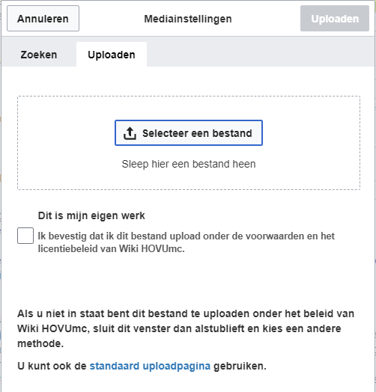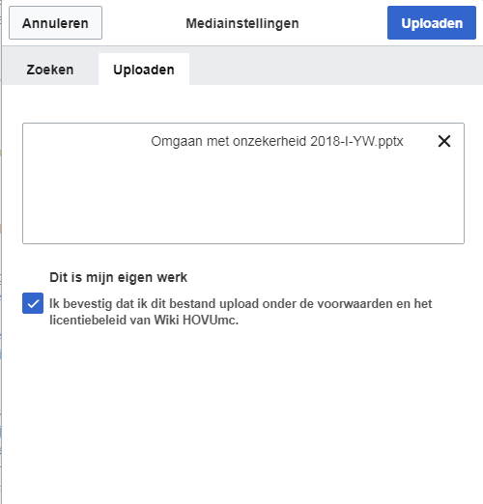
Klik op de blauwgeworden knop [Uploaden] rechtsboven.
Het volgend scherm verschijnt:
Klik op [De afbeelding gebruiken]. Wiki slaat het bestand op in een aparte pagina. Hieraan geef je een naam. Schrijf deze op: bij het aanmaken van de link zoekt de wiki op deze naam naar het document/pagina!

Stap 6 B. Het daadwerkelijk koppelen van bestand in de bouwsteentekst:
Ga nu terug naar je bouwsteen via de hoofdpagina(!). Activeer de [Edit] knop. Ga naar de plek waar je de link van het word- of ppt-document wilt hebben in de tekst.
Klik op link-icoontje.
In het scherm dat eronder verschijnt blijf je op [Pagina’s zoeken]. In de balk van de vergrootglas typ je in ‘Media:’ vervolgens de titel van je net upgeloade document.
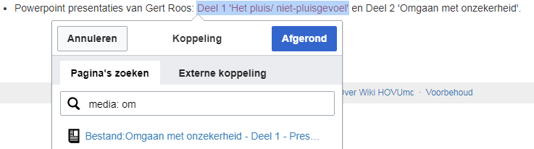
Het systeem zoekt dan naar de link binnen wiki 2.0. Soms zijn er meerdere documenten met vergelijkbare nemen, selecteer de juiste.
Let op: Wanneer de titel van bestand is aangeklikt, gebeurt wel eens dat op de regel van de vergrootglas het beginwoord ‘Media:’ is verdwenen, en er ‘Bestand:’ staat. Vervang dit alsnog met ‘Media:’ in de balk. De titel van het document zelf laat je gewoon staan!
Klik op [Afgerond] in deze scherm.
Vervolgens op [Wijzingingen opslaan] in de volgende scherm (beschrijf kort evt. je activiteit).
Op de bouwsteenpagina sla je deze koppelingsaanmaak definitief op middels de bekende blauwe knop rechts bovenin [Wijzigingen opslaan].
De link naar je powerpointpresentatie of worddocument is aangemaakt.

Stap 7 (optioneel). Invoegen van PDF-plaatjes, figuren en video thumnails etc.:

Stap 7 A. Sla het figuur op in wiki-omgeving:
Ga hiervoor naar het tandradje met driekhoek links naast je naam. Klik hierop.
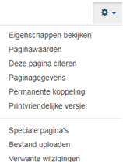Er verschijnt een lijst. Kies hieruit [Bestand uploaden].
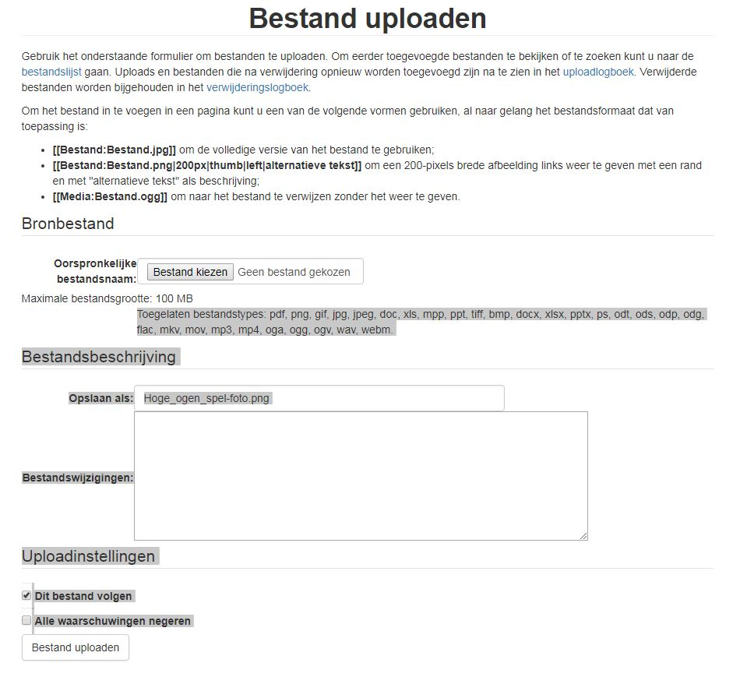
Een nieuwe scherm verschijnt. Kies bij [Bestand kiezen] het figuur die je wilt uploaden.
In de balk [Opslaan als:] geef een vindbare naam van de figuur.
Klik [Bestand uploaden] links onder.

Het opslagen figuur- of fotobestand krijgt een eigen wikipagina. Zie figuur ‘Bestandsgeschiedenis’. Bij wijzigingen van figuur of wijzingingen in het document (ppt of Word) kan je binnen deze pagina van het document een nieuwe file uploaden. Die is direct te openen via de Interne link in je bouwsteen.
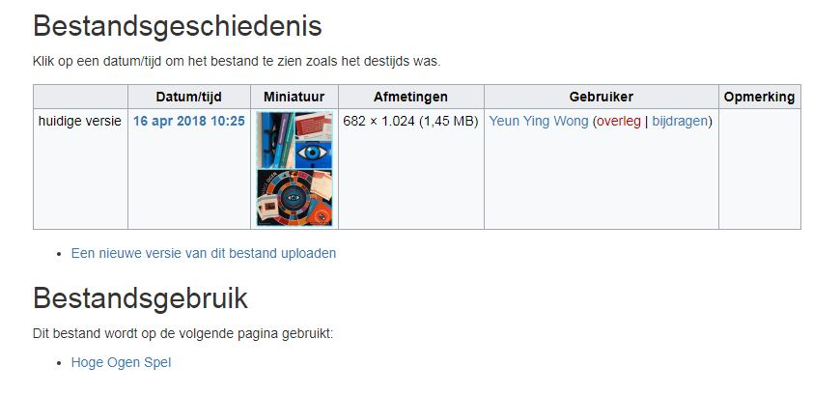

Ga terug naar je eigen bouwsteen via het kopje Leerlijnen bovenin de pagina.
Je kan nu voor kiezen om via tekst een Interne link aan te maken zoals beschreven in stap 6 B.
Om het bestand doen op te vallen, kan je het bestand als een klein plaatje (Thumbnail) in de bouwsteen plaatsen. Volg stap 7B (dit is voor gevorderde bouwers): .
Let op: dit is alleen mogelijk voor een PDF-file, een video (bijv. youtube) of een figuur (.jpeg of .png files). Voor ppt- en worddocumenten is dit (nog) niet mogelijk.

Stap 7 B. Thumbnail icoontjes maken:
Het plaatsen van een Thumbnail van een gaat via tekstcodering van wiki, via Brontekst.
Kies hiervoor onder de [Edit] knop uit de uitgeklapte lijst [Brontekst bewerken]. 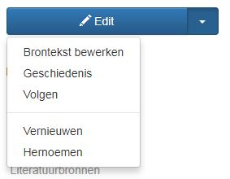
Je komt in een pagina met tekstcodering terecht. Voor elk toe te voegen bijlage volgt hieronder de codering (titel van document staat een andere kleur aan gegeven).
- Figuur (jpeg of png): [[Bestand:Titel.png|minimatuur|links|alt=Afbeelding van omschrijving]
- Video: <youtube>https://titelvansiteadresvideo</youtube>
- PFD: <pdf>file:titel.pdf</pdf>
Voor de pdf betekent titel a. titel van bestand intern in wiki 2.0, of b. originel website pdf.
Klik onderaan de pagina op [Show preview], om het resultaat op de wiki te zien. Wanneer je het juist het ingetypt, krijg je op de gewone wiki-pagina het icoontje te zien van het pdf, figuur of video. Klik daarna voor [Wijzigingen opslaan] voor het definitief maken van de toevoeging.

Hieronder een voorbeeld hoe ik de brontekst heb gebruikt om een tweede foto toe te voegen aan de bouwsteen Hoge Ogen spel. In de brontekst kopieer en plak ik de ‘.png file’ op een nieuwe regel. De titel wijzigde ik naar die van ander (al aangemaakt) plaatjesbestand.

Klik op Opslaan. Nu staan er 2 plaatjes in de bouwsteen!
….
|'''Auteur'''
|
{{Auteur - Yeun Ying Wong}} Deze is anders per Leerlijn (zelf aan te passen)
|-
|'''Stage'''
|
{{stage - 1e Huisartsstage}}
{{stage - Klinische stage}}
{{stage - CZ stage}}
{{stage - GGZ stage}}
{{stage - 2e Huisartsstage}}
|-
|'''KBA'''
|
{{KBA 1.1 - Consult filteren}}
{{KBA 1.2 - Consult-basis}}
{{KBA 1.3 - Aanvullende diagnostiek}}
{{KBA 1.4 - Behandeling en beleid}}
{{KBA 1.5 - Verslagleggen en coderen}}
{{KBA 1.6 - Afsluiten episode}}
{{KBA 1.7 - Filteren en anamnese}}
{{KBA 1.8 - Voorlichting en advies}}
{{KBA 1.9 - Superviseren}}
|-
|'''Competenties'''
|
{{Competentiegebied 1 - Medisch handelen}}
{{Competentiegebied 2 - Communicatie}}
{{Competentiegebied 3 - Samenwerken}}
{{Competentiegebied 4 - Organiseren}}
{{Competentiegebied 5 - Maatschappelijk handelen}}
{{Competentiegebied 6 - Kennis en wetenschap}}
{{Competentiegebied 7 - Professionaliteit}}
|-
|'''Leerplek'''
|
{{Toepassing - Leergesprek}}
{{Toepassing - Praktijkleren}}
{{Toepassing - Onderwijsprogramma}}
{{Toepassing - Zelfstudie}}
|-
|'''Trefwoord'''
|
Volgt
|}

